

Национальный календарь профилактических прививок и календарь прививок по эпидемиологическим показаниям
(памятка для населения)

Что такое вакцинация?
Вакцинация – это простой, безопасный и эффективный способ защиты от болезней до того, как человек вступит в контакт с их возбудителями. Вакцинация задействует естественные защитные механизмы организма для формирования устойчивости к ряду инфекционных заболеваний и делает иммунную систему сильнее.
Как и болезни, вакцины стимулируют иммунную систему вырабатывать специфические антитела. Однако вакцины содержат только убитые или ослабленные формы возбудителей той или иной болезни – вирусов или бактерий, – которые не приводят к заболеванию и не создают риска связанных с ним осложнений.
Каков принцип действия вакцины?
Вакцины снижают риск заболевания, активируя естественные защитные механизмы для формирования иммунитета к возбудителю болезни. Вакцинация провоцирует иммунный ответ организма. Иммунная система распознает возбудителя болезни, например, вирус или бактерию. Начинает производство антител. Антитела – это белки, естественным образом вырабатываемые иммунной системой организма для борьбы с заболеванием. Запоминает возбудителя болезни, чтобы бороться с ним в будущем. Если этот возбудитель вновь попадет в организм, иммунная система быстро уничтожит его, не допустив развития болезни.
Таким образом, вакцинация – это безопасный и рациональный способ вызвать в организме иммунный ответ без необходимости заражать его той или иной болезнью. Наша иммунная система обладает памятью. Получив одну или несколько доз вакцины, организм, как правило, приобретает защиту от той или иной болезни на много лет, десятилетий или даже на всю жизнь. Именно это делает вакцины таким эффективным средством. Вакцины не дают человеку заболеть, что гораздо лучше необходимости лечить болезнь, когда она уже наступила.
Почему необходимо вакцинироваться?
Без вакцинации люди подвергаются риску серьезных заболеваний, таких как корь, менингит, пневмония, столбняк и полиомиелит. Многие из этих болезней опасны для жизни.
Несмотря на то, что некоторые заболевания становятся менее распространенными, их возбудители продолжают циркулировать в некоторых или во всех регионах мира. В современном мире инфекционные заболевания могут легко пересекать границы и заражать любого человека, у которого отсутствует к ним иммунитет.
Вакцинироваться следует из двух главных соображений: она позволяет защитить себя и защитить окружающих. Поскольку некоторым людям – например, новорожденным и людям, больным тяжелыми заболеваниями или имеющим определенные виды аллергии, прививки могут быть противопоказаны, их защита от болезней, предотвратимых с помощью вакцин, зависит от наличия прививок у окружающих.
Перед вакцинацией рекомендуется проконсультироваться с врачом.
Кому не следует вакцинироваться?
Вакцинироваться может почти каждый. Однако людям с определенными заболеваниями и состояниями некоторые прививки противопоказаны или должны быть отложены на более поздний срок. К этим заболеваниям и состояниям могут относиться:
- хронические болезни или курсы лечения (например, химиотерапия), подавляющие иммунную систему;
- хронические болезни или курсы лечения (например, химиотерапия), подавляющие иммунную систему;
- тяжелая болезнь на момент вакцинации. Тем не менее, таких детей следует вакцинировать сразу после выздоровления. Умеренное недомогание или субфебрильная температура не являются противопоказанием для вакцинации. Часто необходимость учета этих факторов зависит от типа вакцины.
Почему прививки начинают делать с такого раннего возраста?
В своей повседневной жизни дети раннего возраста могут оказываться в самых разных местах и контактировать с самыми разными людьми, подвергаясь, тем самым, серьезному риску заражения. Рекомендованный ВОЗ календарь прививок позволяет как можно раньше сформировать у грудных детей и детей раннего возраста защиту от ряда заболеваний. Зачастую дети грудного и раннего возраста в наибольшей степени подвержены риску болезни ввиду того, что развитие их иммунной системы еще не завершилось и их организм в меньшей степени способен бороться с инфекциями. Поэтому крайне важно прививать детей согласно рекомендованному графику.
Национальный календарь профилактических прививок в соответствии с приложением №1 к приказу
к приказу Министерства здравоохранения Российской Федерации от 06 декабря 2021г. № 1122н

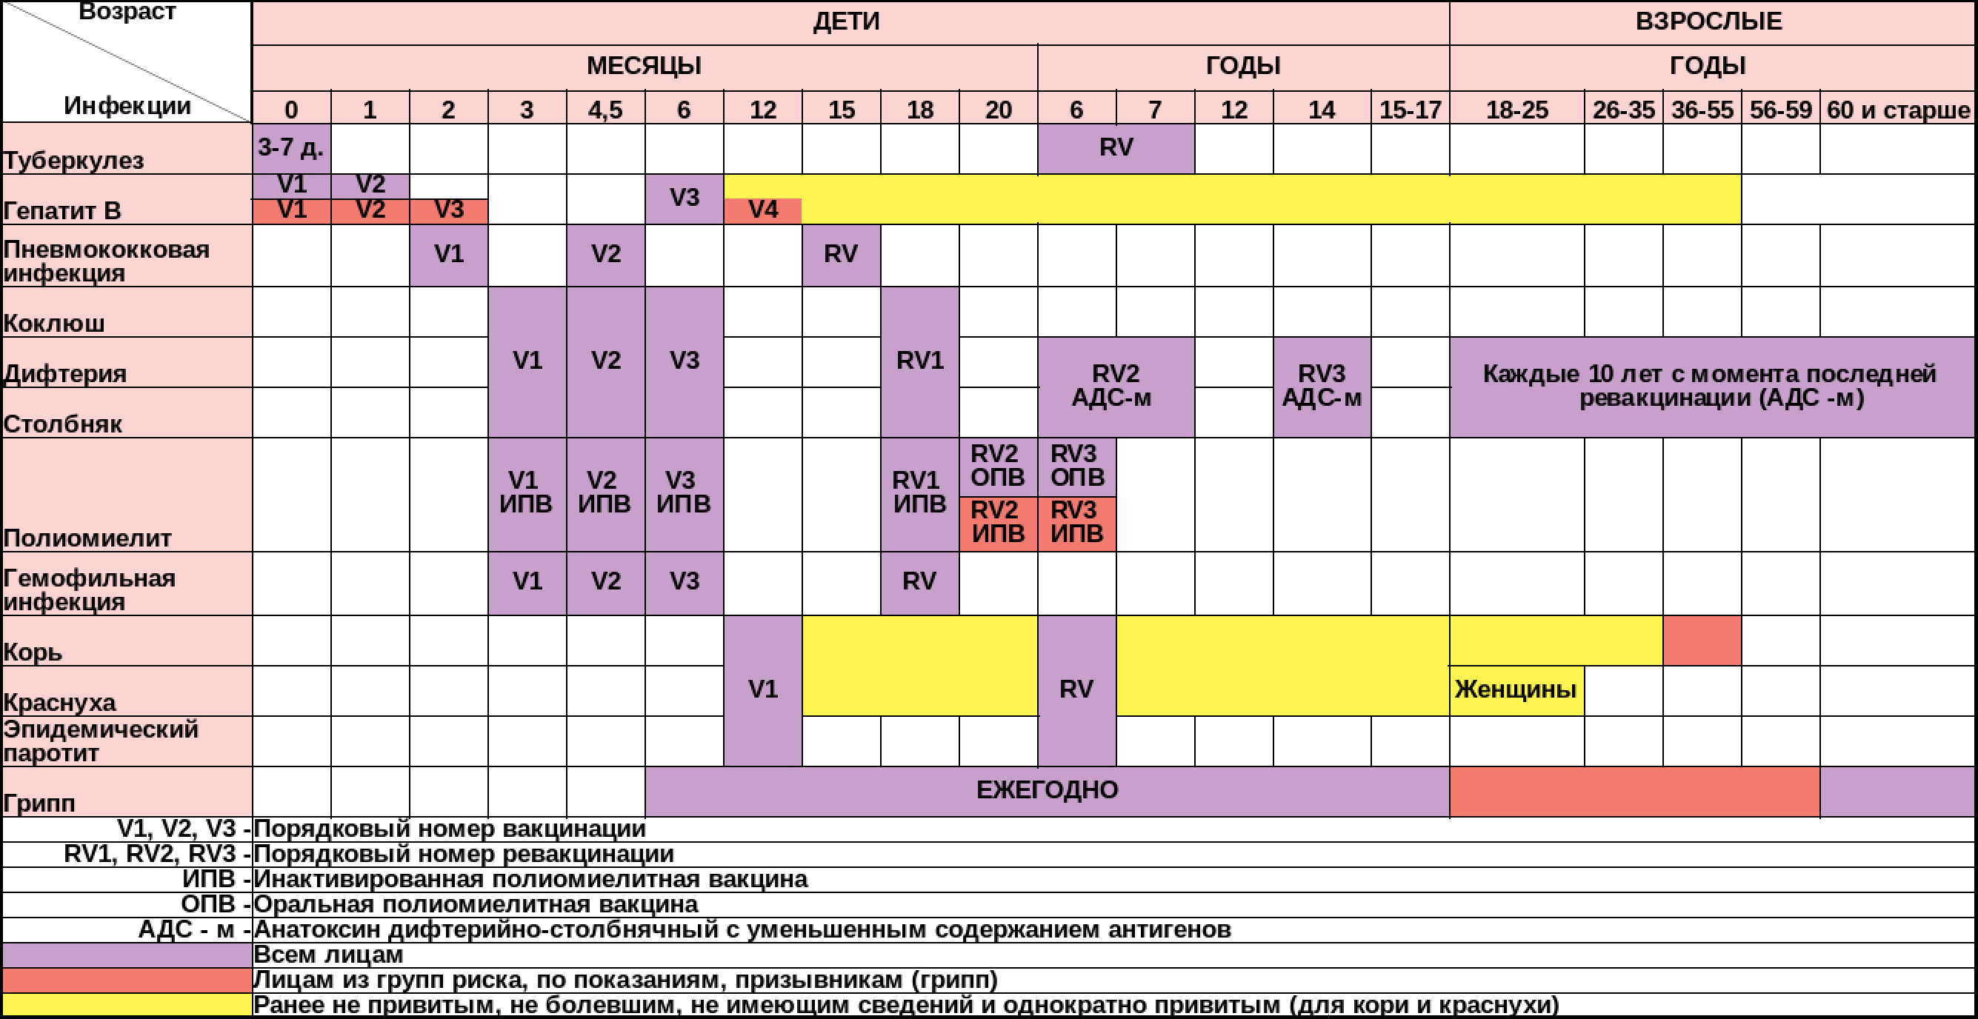

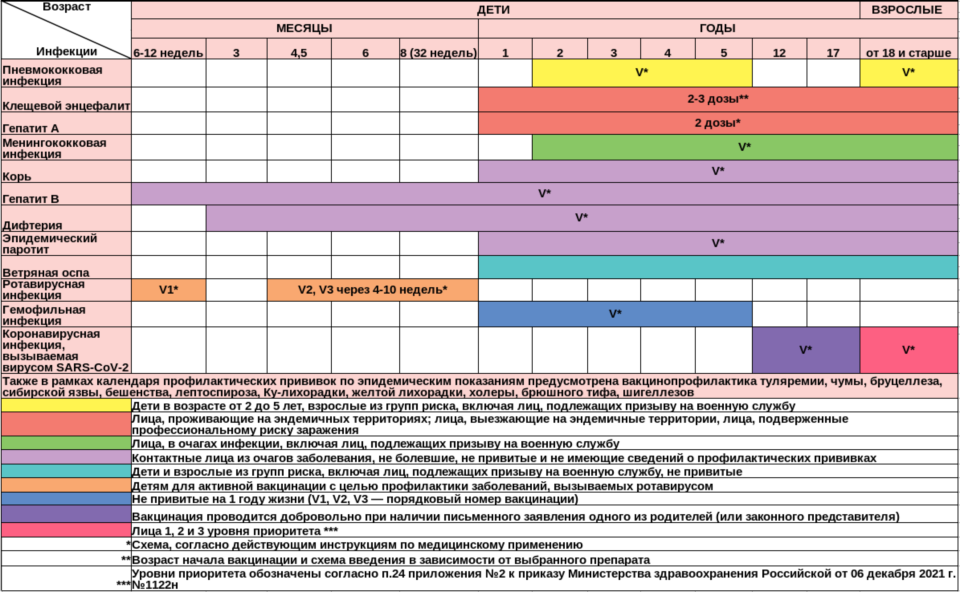
Календарь профилактических прививок по эпидемическим показаниям в соответствии с приложением №2 к приказу Министерства здравоохранения Российской Федерации от 06 декабря 2021г. № 1122н
Пункт 24 приложения №2 приказа Министерства здравоохранения Российской Федерации от 06 декабря 2021 1122н.
К приоритету 1-го уровня относятся:
лица в возрасте 60 лет и старше;
- взрослые, работающие по отдельным профессиям и должностям;
- работники медицинских, образовательных организаций, организаций социального обслуживания и многофункциональных центров;
- лица, проживающие в организациях социального обслуживания;
- лица с хроническими заболеваниями, в том числе с заболеваниями бронхолегочной системы, сердечно-сосудистыми заболеваниями, сахарным диабетом и ожирением;
- граждане, проживающие в городах с численностью населения 1 млн и более.
- К приоритету 2-го уровня относятся:
- взрослые, работающие по отдельным профессиям и должностям;
- работники организаций транспорта и энергетики, сотрудники правоохранительных органов, государственных контрольных органов в пунктах пропуска через государственную границу;
- лица, работающие вахтовым методом;
- волонтеры;
- военнослужащие;
- работники организации сферы предоставления услуг;
- К приоритету 3-го уровня относятся:
- государственные, гражданские и муниципальные служащие;
- обучающиеся в профессиональных образовательных организациях и образовательных организациях высшего образования старше 18 лет;
- лица, подлежащие призыву на военную службу.
Детям от 12 до 17 лет (включительно) (вакцинация проводится добровольно при наличии письменного заявления одного из родителей (или иного законного представителя).

